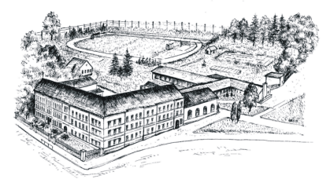
Komenského ul. 211
Horažďovice 341 01
IČO: 75005271
tel., fax: 376/512700
šk. družina: 376 511 941
šk. jídelna: 376 513 520
e-mail: zskomenskeho@horazdovice.cz
www.zskomenskeho.horazdovice.cz

Uvolnění žáka ze školní družiny.

Žádám o uvolnění své(ho) dcery/syna _____________________________________

dne________________ v _________ hodin

Bude odcházet sám / sama. Od této doby za něj přebírám odpovědnost.

Bude odcházet v doprovodu pověřené osoby _________________________________

Datum:_____________ Podpis rodičů: ______________________

Komenského ul. 211
Horažďovice 341 01
IČO: 75005271
tel., fax: 376/512700
šk. družina: 376 511 941
šk. jídelna: 376 513 520
e-mail: zskomenskeho@horazdovice.cz
www.zskomenskeho.horazdovice.cz

Uvolnění žáka ze školní družiny.

Žádám o uvolnění své(ho) dcery/syna _____________________________________

dne________________ v _________ hodin

Bude odcházet sám / sama. Od této doby za něj přebírám odpovědnost.

Bude odcházet v doprovodu pověřené osoby _________________________________

Datum:_____________ Podpis rodičů: ______________________

